Національний Технічний Університет України

«Київський політехнічний інститут імені Ігоря Сікорського»

Факультет Інформатики та Обчислювальної Техніки

Кафедра обчислювальної техніки

**Лабораторна робота №2**

з курсу «Архітектура комп’ютерів»

Виконала:

студентка 3 курсу ФІОТ

групи ІВ-81

Лиса Еліза

Перевірив:

Нікольський С. С.

Київ 2021

**Тема:** Основні інструкції 32-бітного ARM процесора для

мікроконтролерів.

**Мета:** Навчитися використовувати асемблерні інструкції ядра Cortex-M4, працювати з процедурами і базово зрозуміти архітектуру ядра.

Варіант 8118%5=3



**Код програми:**

.global lab1

.syntax unified

#define A #1

#define B #2

#define C #3

lab1:

push {lr}

mov r0, A

mov r1, B

mov r2, C

sub r3, r0, r1

cmp r3, #0

it ge

addge r3, r1, r0

sdiv r3, r2

pop {pc}

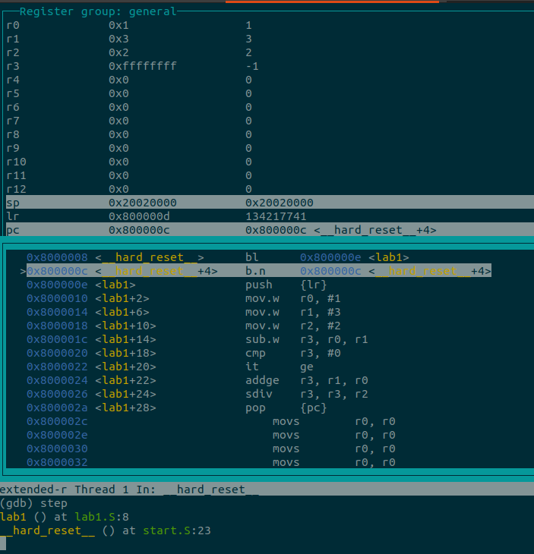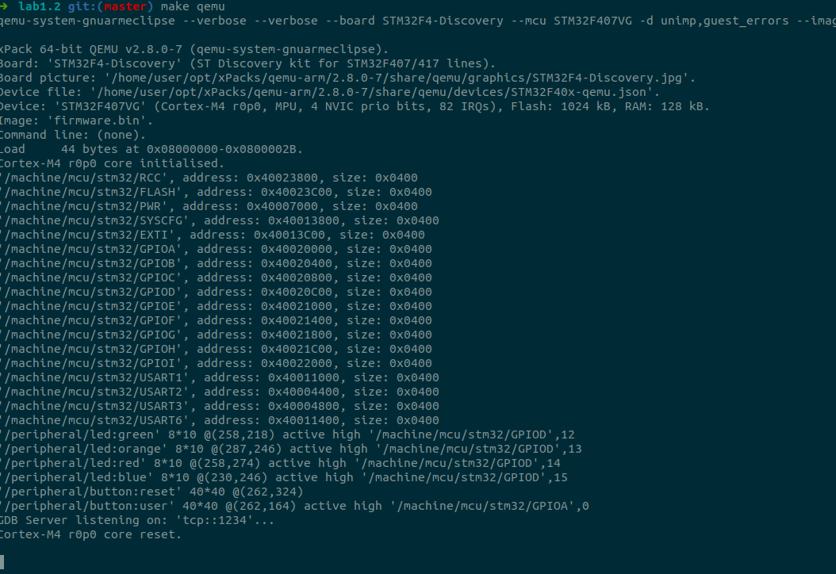

**Висновки:** У ході виконання лабораторної роботи ми навчилися використовувати асемблерні інструкції ядра Cortex-M4, працювати з процедурами і базово зрозуміли архітектуру ядра.

**Репозиторій:**  https://github.com/dammmula/ak-labs